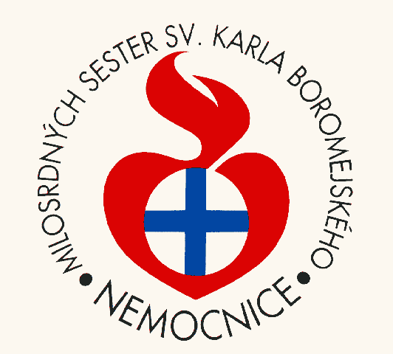
Žádost o přijetí na ošetřovatelské lůžko

Nemocnice Milosrdných sester sv. Karla Boromejského v Praze

Vlašská 36, 118 33 Praha 1 - Malá Strana
IČ 736 340 85

tel: 257 197 298, fax: 257 530 302, mail: osetrovatelska.luzka@nmskb.cz

Příjmení: |  | Jméno:

Rodné číslo: |  | Zdravotní pojišťovna:

Trvalé bydliště: |  | OP:

Nejbližší příbuzní

Jméno a příjmení: |  | Příbuzenský poměr:

Bydliště: |  | Telefon: |  | Mobil:

Kontaktní osoba

Jméno a příjmení: |  | Vztah k žadateli:

Bydliště: |  | Telefon: |  | Mobil:

Předpokládané datum přijetí: |  | propuštění:

Adresa, kam bude pacient po propuštění odeslán:

Prohlášení klienta, event. jeho příbuzných:
Jsem si vědom toho, že žádám o přijetí na ošetřovatelské lůžko, ze kterého bude propuštěn do domácího ošetření.

Podpis klienta: | Podpis zastupujícího:
Vyplní ošetřující lékař žadatele:

Diagnózy:

Žadatel: | imobilní |  | ANO | NE
 | Schopen chůze bez cizí pomoci |  | ANO | NE
 | Schopen se sám obsloužit |  | ANO | NE
 | Inkontinentní |  | ANO | NE
 | Trpí neklidem |  | ANO | NE
 | Dieta:
 | Duševní stav:

Současná terapie:

T.č. u nemocného není známek onemocnění infekčního: | Střevní infekce, TBC, MRSA

Datum
Razítko a podpis lékaře,
který žádost vyplnil

Adresa a telefon praktického lékaře:

Důvod přijetí, sociální šetření:

Podpis sociální pracovnice

Vyjádření sociální komise:

